Prénom : …................... Date : …...................

Evaluation géographie : la croissance démographique et ses effets. Etude de documents.

Compétence : Savoir exploiter des documents selon leur nature, leur date, leur origine.

Document 1 : L’évolution de la population mondiale par pays de 2015 à 2050 (projection)
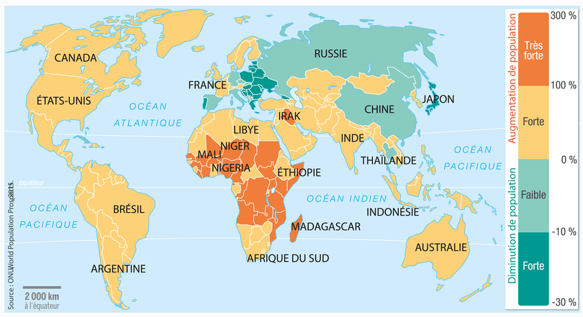

1) Nature du document.
2) Cite 3 pays qui connaissent une très forte augmentation de sa population.
3) Cite 3 pays qui connaissent une diminution de la population.

Document 2 : Le vieillissement de la population en Chine.
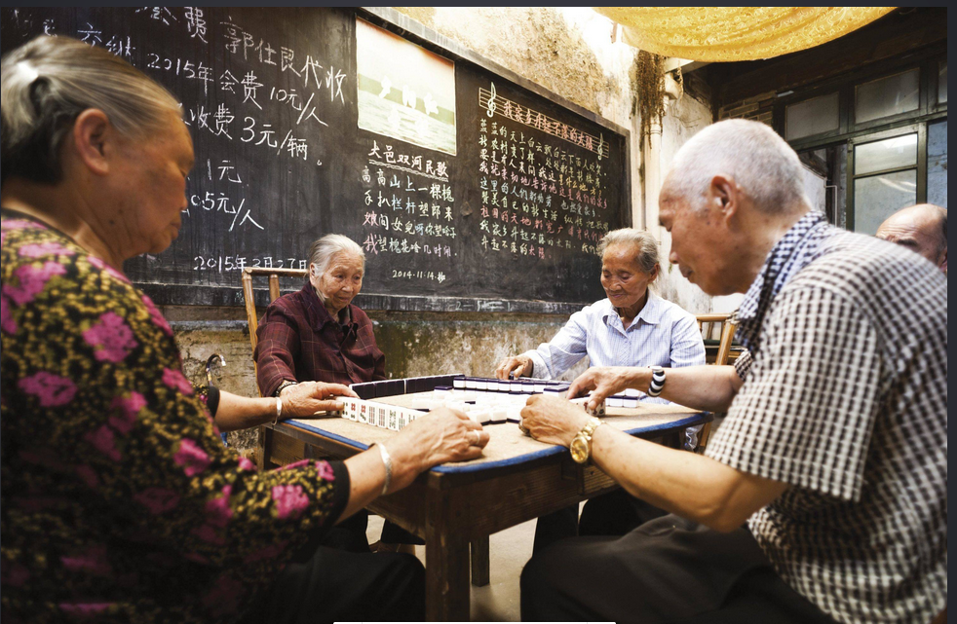

1) Nature du document.
2) Ecris 3 lignes pour décrire ce que tu vois.

Document 3 :

En Chine, le pays a mis en place une politique de limitation des naissances au début des années 1970, renforcée en 1979 par la politique de l’enfant unique. La fécondité chinoise a baissé brutalement. Cette politique a été officiellement abandonnée en 2015. Le vieillissement de la population est aujourd’hui un des défis majeurs de la Chine.

1) Nature du document.
2) De quel pays s'agit-il ?
3) En quelle année la Chine a t-elle mise en place la politique de l'enfant unique ?
4) En quelle année cette politique a-t-elle été abandonnée ?
5) Quelle est la principale conséquence de la politique de l'enfant unique concernant la population ?

Document 4 : L’évolution de la population en Inde

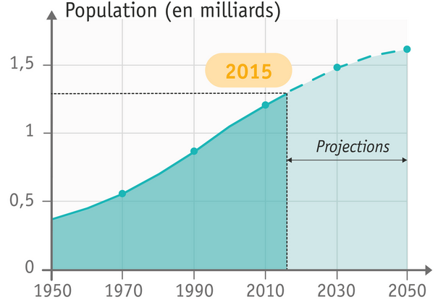

1) Nature du document.
2) De quel pays s'agit-il ?
3 ) Que retrouve-t-on sur l'axe des abscisses ?
4) Que retrouve-t-on sur l'axe des ordonnées ?
5) Combien y a-t-il de personnes en 1970 ? En 2030 ?
6) Que peux tu dire de l'évolution de la croissance ? Est ce qu'elle augmente, stagne ou diminue ?

